
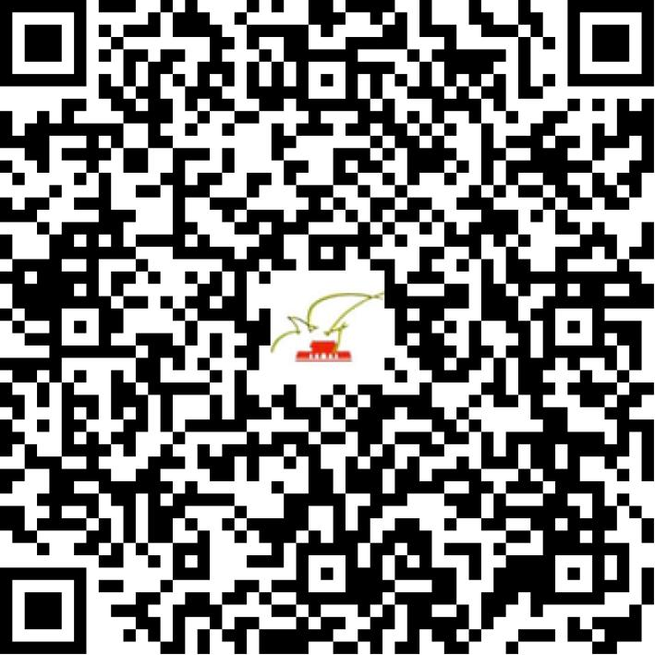

京网文〔2021〕2444-676号

2021 | 年 | 06 | 月 | 11 | 日
名 称 | 北京天彩汇诚信息技术有限公司
住 所 | 北京市石景山区实兴大街30号院6号楼9层1003室
法定代表人 | 芦安琪
主要负责人
类 型 | 有限责任公司
首次发证日期 | 2015年07月21日
有效期 | 2024年07月23日
网站域名 | tiancaihuicheng.com
经营范围 | 利用信息网络经营音乐娱乐产品，动漫产品
发证机关
编号
许可证有效期届满前30日内办理延续，有效期届满未延续的将依法予以注销。

